Мастер-класс «Подготовительный этап коррекции звукопроизношения»
Цель: расширение компетентности родителей в реализации подготовительного этапа коррекции звукопроизношения у детей с ОВЗ (ТНР), подключение к коррекционному процессу в качестве помощников.
Аудитория: родители воспитанников.
Оборудование: ноутбук, проектор; логопедическая игрушка «пес Барбос», кукла-перчатка «Лошадь», язычок на руку, деревянные ложки, султанчики, мячик; пособия: «Смешное отражение», «Волшебные облака»; тренажер – бусина, «волшебные палочки» - вертушки; игра - тренажер для дыхания «Футбол», ватные диски, ватные палочки, карандаши; книги Ткаченко Т.А. «Логопед у вас дома» и «Логопедические упражнения», серия книг Комаровой Л.А. по автоматизации звуков, раздаточный материал - игры на развитие слухового внимания из книги Ткаченко Т.А. «Логопедические упражнения», символы звуков, складные зеркала.
Продолжительность: 40 минут.
Сценарий мастер-класса «Подготовительный этап коррекции звукопроизношения»
(Слайд 1, музыка) Добрый день! Рада вас всех видеть. (Представиться.) Сегодня я проведу для вас мастер-класс «Подготовительный этап коррекции звукопроизношения».
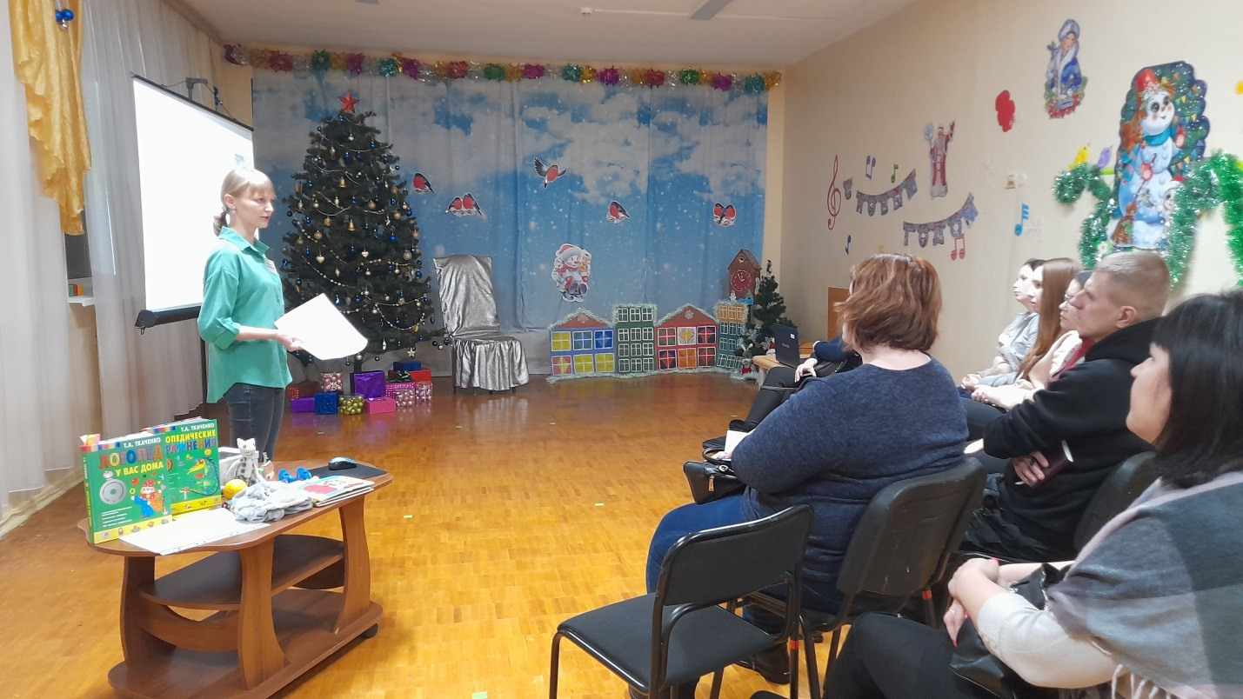
Результаты обследования речевого развития детей показывают, что многие ребятки нуждаются в коррекции речи. К этому коррекционному процессу хотелось бы подключить родителей в качестве помощников.
(Слайд 2) Подготовительный этап коррекции звукопроизношения включает в себя
- развитие артикуляционной моторики,
- развитие речевого дыхания,
- развитие слухового внимания и фонематического восприятия
(фонематическое восприятие – это способность детей с нормальным слухом улавливать общее и различное в звуках родной речи).
Задача этапа: подготовить базу для эффективной дальнейшей коррекции речи.
В результате ребенок должен хорошо слышать звук, над которым нужно работать, воздушная струя должна быть сильной и направленной, а артикуляционный аппарат - с достаточной подвижностью.
Для каждого ребенка на начальном этапе коррекционной работы подготовлен индивидуальный набор: бусина – тренажер для развития артикуляционного аппарата и «волшебная палочка» для развития воздушной струи (продемонстрировать).
(Слайд 3) Яркая жевательная бусина отлично помогает замотивировать ребенка к занятиям. С ней артикуляционная гимнастика превращается в увлекательную игру. Необходимо объяснить ребенку, что язык – это мышца, которую нужно натренировать.
Ребенку предлагается подвигать бусину языком вправо-влево, вверх, захватывать в «Чашечку», удерживать губами, а главное выплевывать бусину. Также ребенок может пожевать её, погонять за щеками, покрутить языком. Все эти упражнения эффективно позволяют укрепить кончик языка, потренировать круговую мышцу рта, щечные и жевательные мышцы. Также развивается речевой выдох.
В моей практике я наблюдала, как после отработки подъема языка и в целом укрепления артикуляционных мышц с помощью бусины, у ребенка легко и быстро появлялся целый ряд звуков.
(Слайд 4) Далее предлагается «волшебная палочка», которая сразу понравится любому ребенку. Это многофункциональный зондозаменитель-вертушка. Кто желает попробовать подуть, чтобы можно было продемонстрировать, на что следует обратить внимание?
Нужно помнить, что речь – это озвученный выдох, поэтому так важно развитие речевого дыхания. Следим, чтоб при вдохе носом не поднимались плечи, а при выдохе не раздувались щеки. Сначала дуем просто губками. Затем усложняем задачу: дуем с высунутым язычком.
Нельзя забывать, что насыщение кислородом может вызывать головокружение, поэтому игры на развитие дыхания не должны быть слишком продолжительными.
Кроме того, гладкая ручка «волшебной палочки» может использоваться для формирования «Горки».
Затем мы с детьми переходим к работе над конкретным звуком, который нужно корректировать. В этом нам поможет замечательная книга «Логопед у вас дома», автор Ткаченко Татьяна Александровна (демонстрация книги).
(Слайд 5) Хотелось бы обратить внимание, что звуки формируются в различные возрастные периоды: есть звуки раннего онтогенеза, затем появляются свистящие и шипящие звуки в 3-5 лет, трудные сонорные звуки (Л, Р) - к 5-6 годам. Лучше в коррекции звуков придерживаться последовательности их появления.
По методике Ткаченко Т.А. работу над новым звуком нужно начинать со звуковой разминки. Детям очень нравится эта часть занятия.
(Слайд 6) Есть возможность выбрать для игры музыкальный инструмент (это может быть музыкальный молоток, барабан, деревянные ложки и т.д.) или яркий султанчик. Задача ребенка: посмотреть на картинку и сигнализировать, когда логопед (или воспитатель, родитель) назовет картинку верно. При этом ребенка очень смешит неверное произношение. Таким же образом ребенок сигнализирует, когда слышит изучаемый звук в потоке других звуков (такую игру называют «Поймай звук»). Для наглядности можно предложить символ звука.
(Слайд 7) Давайте попробуем провести звуковую разминку для звука Ш (предложить деревянные ложки, султанчики; кому не хватит, можно просто хлопнуть в ладоши). Я сейчас буду правильно и неправильно называть картинки (шапка, шишка). Когда я назову правильно, стучим ложками 1 раз, машем султанчиком или хлопаем в ладоши (1. Это сапка? Фапка? Шапка? Тапка? Сяпка? Щапка? Шапка? 2. Это сыска? Шышка? Щищка? Хыхка? Шифка? Шишка?). Также ловим звук Ш (звук лопнувшей шины) изолированно в потоке других звуков.
Работа по дифференциации звуков на слух способствует более четкому, осознанному произношению в целом, а также является основой грамотности письма.
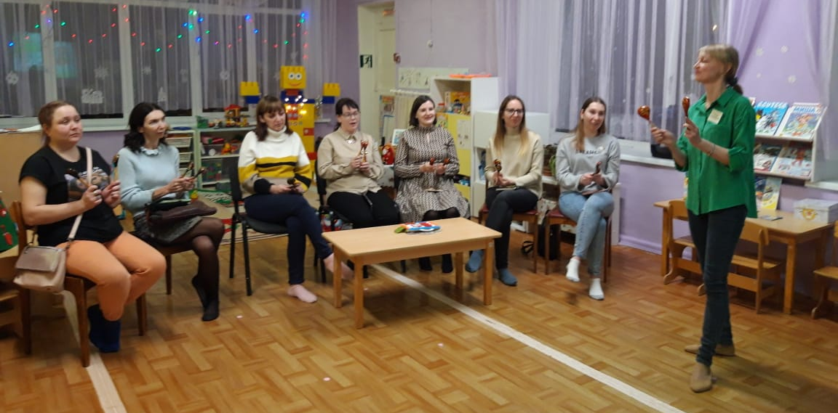
(Слайд 8) После звуковой разминки мы с детьми выполняем комплекс артикуляционных упражнений для конкретного звука. Оптимальные варианты такой гимнастики представлены в книге Ткаченко Т.А. «Логопед у вас дома», а также в серии книжечек Комаровой Л.А. (продемонстрировать). Выполнять гимнастику нужно перед зеркалом. Удобны складные зеркала (продемонстрировать). Т.к. дети быстро утомляемы, а комплексы упражнений достаточно большие, можно сократить количество выполнений каждого упражнения до 3 - 5 раз, но делать гимнастику ежедневно.
Многие артикуляционные упражнения детям уже знакомы, т.к. еще на диагностике им было предложено поиграть замечательным пособием от Анны Шаргиной «Смешное отражение» (демонстрация пособий: «Смешное отражение», «Волшебные облака»).
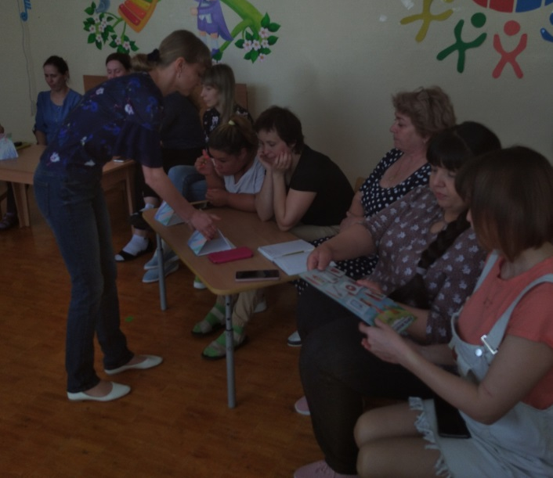
Сейчас мы с вами выполним вместе основные артикуляционные упражнения.
- Сначала поработаем над подвижностью челюсти.
Здесь отличным мотиватором будет игрушка – лошадь на руку. Попробуем вместе.
Упражнения на открывание – закрывание рта на улыбке (упр. «Окошко»). Раствор рта должен быть шириной 3 пальца. Затем с удержание под счет до 10 (ритм гармонизирующий, т.е. совпадает с секундной стрелкой). А теперь рот открыть – прикрыть – закрыть. Подвигаем челюстью вправо – влево (упр. «Запилила пила»), вперед – назад (упр. «Комод»).
- Следующие упражнения для губ. Сначала «Улыбочка» (зубы видно) с удержанием под счет до 10. «Улыбка – кружочек – трубочка – поцелуйчик» (для снятия напряжения.) Вместо «поцелуйчика» может быть упражнение «Фыркающая лошадка».
- Затем упражнения для языка.
Если мышечный тонус низкий, то язык плоский, как блин.
Если мышечный тонус высокий, то язык либо, как кулачок, либо как жало (в зависимости от того, какие мышцы спазмируются: поперечные или продольные). Главный маркер высокого мышечного тонуса – это выраженный рвотный рефлекс.
Для того, чтобы снизить мышечный тонус, можно ребенку предложить прополоскать рот перед артикуляционной гимнастикой теплой водой. А затем выполнить упражнение «Накажем непослушный язычок» или «Месим тесто»: покусаем язычок, скажем «ПЯ-ПЯ-ПЯ» с высунутым языком.
После этого выполняем упражнение «Лопаточка»: широкий язык высунуть, расслабить, положить на нижнюю губу, удерживать 10 секунд.
Важное артикуляционное и дыхательное упражнение – поплёвывание. Способствует формированию желобка, а также помогает выравнивать язык при ассиметричном мышечном тонусе.
Затем «Вкусное варенье»: широким языком облизывать верхнюю губу сверху вниз.
«Чашечка»: широко раскрыть рот, широкий язык поднять кверху, потянуться к верхним зубам, но не касаться их, удерживать 10 секунд. Многие упражнения можно объяснить детям с помощью логопедической собаки или язычка на руку (продемонстрировать). На слайде можно увидеть, как один ребенок, который научился выполнять упражнение, учит другого. Это тоже эффективный прием.
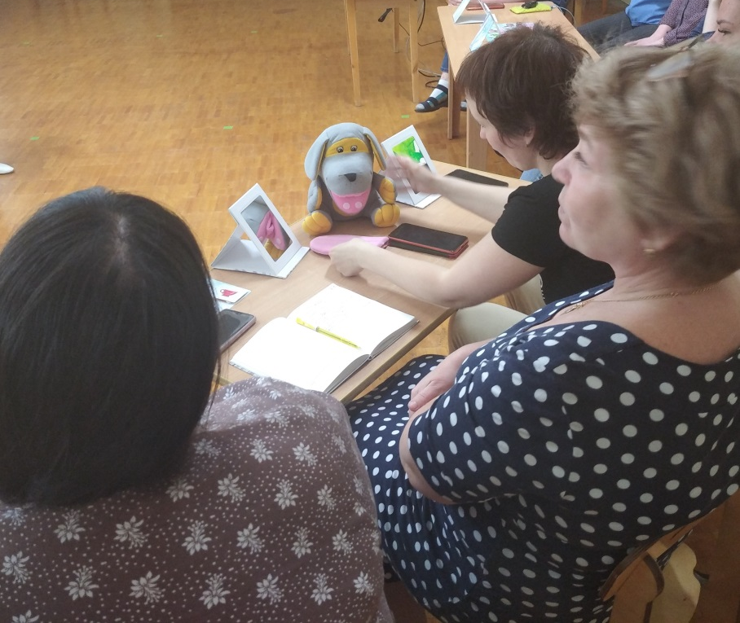
Упражнение «Индюк» (широким языком водим по верхней губе вперёд-назад) пригодится для постановки звука Р.
После «Часиков» (движения языком вправо – влево к уголкам рта) язык становится узким и можно выполнить упражнение «Иголочка» с удержанием под счет до 10.
Когда мы делаем упражнение «Конфета», можно одновременно закреплять знание ребенка, где левая щека, где правая (толкаем щечку языком с закрытыми губами).
«Почистим зубки с внутренней стороны», например, верхние (сначала с закрытым ртом, затем с открытым; следим, чтоб не двигался подбородок). (Можно спросить ребенка: «Чувствуешь, что язык у тебя впереди?» Нужно для того, чтобы уйти от горлового произношения звука Р).
Выполняем «Парус» с удержанием под счет до 10. При этом узкий язык находится на бугорках за верхними зубами. Все дети – кинестетики, т.е. воспринимают мир через ощущения. Можно помочь ребенку понять, где бугорки, если по ним провести ватной палочкой, в домашних условиях можно с медом или сиропом шиповника. Дети быстро понимают, где сладко. Также и за нижними зубками можно капнуть из пипетки чем-нибудь сладеньким, если нам нужно увести ребенка от межзубного произношения звука С.
Затем «Маляр»: красим потолок широким языком вперед – назад под счет до 10. Если мышечный тонус высокий, и нужно расслабление, то упражнение «Маляр» выполняется с выходом языка из полости рта.
Упражнение «Горка»: язык упирается в нижние зубы, боковые края поднимаются к верхним коренным зубам, с удержанием под счет до 10. Очень хорошо укрепляет мускулатуру языка упражнение «Горка с ватной палочкой» (удержание, затем отнимаем палочку, а ребенок не отдает, потом дуем).
«Качель» (язык двигается вверх-вниз) можно выполнять как снаружи, так и внутри полости рта. Все полезно. Мы с детьми выполняем чаще внутри полости рта, чтобы уходить от межзубного произношения.
А задачу вывести язык вперед решаем либо за счет игр с бусиной, либо с помощью упражнения «Баба Яга». Это упражнение дети обожают. Руки сгибаем в локтях и держим горизонтально на уровне глаз – это окно дома, где живёт баба Яга. Говорим с ребёнком: «Бабка Ёжка выгляни в окошко». После этого окно открывается: одна рука вверх, другая вниз. Бабка Ёжка выскакивает: язык тянется максимально к подбородку, брови вверх, голову держим ровно.
Не бойтесь выглядеть смешными. Артикуляционная гимнастика пусть лучше будет смешная, чем скучная. Также смешное упражнение «Буксующая машина» помогает почувствовать вибрацию на кончике языка, чтобы уйти от горлового Р. Если у ребенка язычок – кулачок, и нужно выводить язык вперед, то полезно вылизывать баночки из-под йогурта.
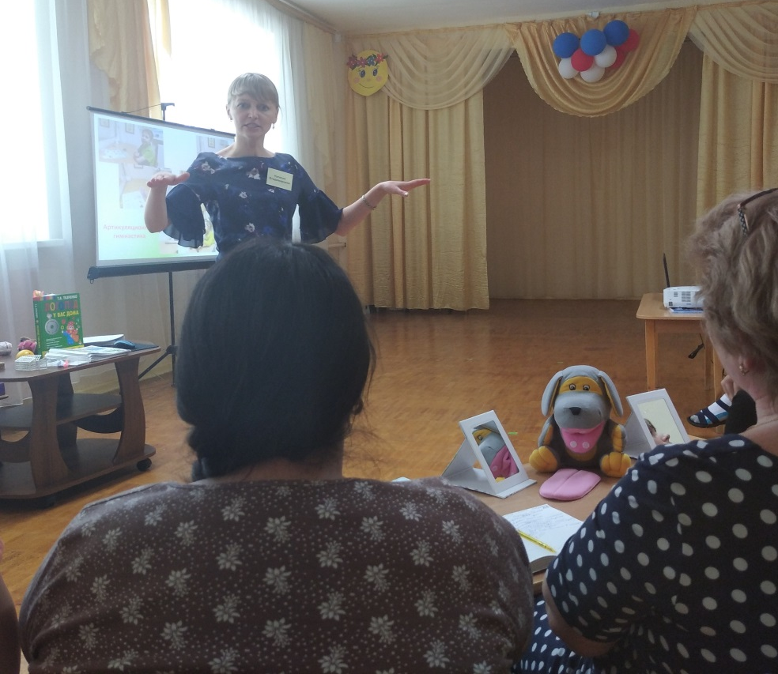
- Добавим основные упражнения для растягивания подъязычной уздечки: «Лошадка» на улыбке (стараемся, чтобы нижняя челюсть была неподвижна, можно добавить щелчки пальцами), «Грибок» (язычок прилип наверх) с удержанием под счет до 10, «Гармошка» (также как «Грибок», но с движением нижней челюсти вниз - вверх).
(Слайд 9) Затем, в зависимости от того, над каким звуком мы работаем, предлагается игра на развитие дыхания. Например, для звука С это может быть игра «Футбол». Прошу желающего продемонстрировать. Нужно положить широкий язык на нижнюю губу и плавно, со звуком Ф, задуть мячик (или ватный шарик) в ворота (или между двумя кубиками). Можно сначала дуть просто с вытянутыми губками или через трубочку.
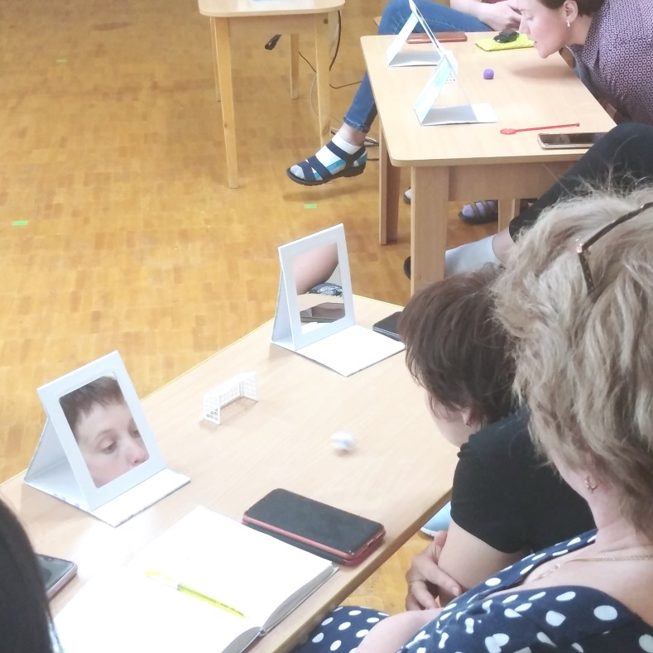
Или игра «Прокати карандаш». Положить карандаш на стол перед собой. Улыбнуться, положить широкий передний край языка на нижнюю губу («Лопаточка») и медленно, на выдохе подуть на карандаш так, чтобы он покатился. Можно устроить соревнования, у кого карандаш укатится быстрее.
Также помогает развивать воздушную струю и желобок упражнение «Трубочка»: нужно высунуть широкий язык, загнуть боковые края, подуть.
Если мы работаем над звуками Ш или Р, то выполняем упражнение «Фокус». Учим детей сдувать ватку с ладошки с высунутым языком, а затем с носика (язык в форме «Чашечки») Попробуем (раздать ватные диски).
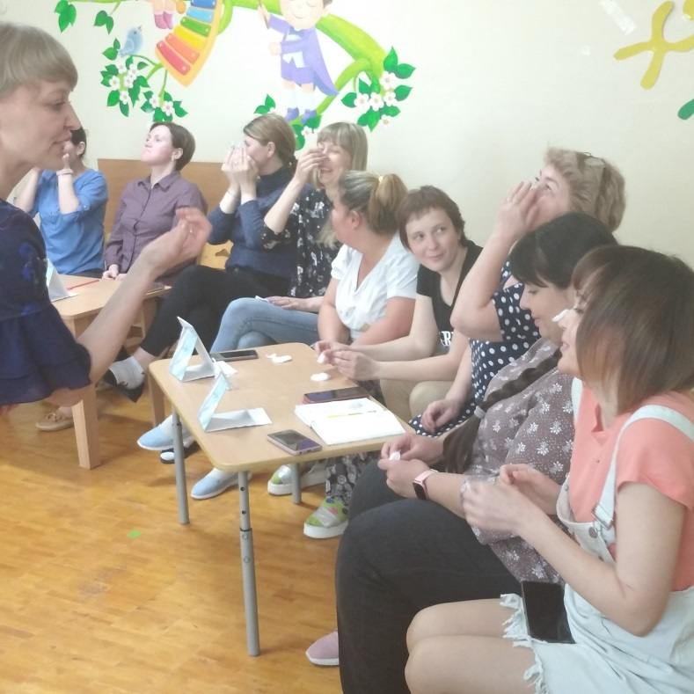
(Слайд 10) Когда у детей уже получаются артикуляционные упражнения, то можно проводить гимнастику под музыку. Прошу всех выйти в круг.
Перед этим рекомендую поиграть с детьми в «Бревнышки - веревочки» для снятия мышечного напряжения. Главный принцип игры: мы напрягаемся, чтобы после наступило расслабление. Превращаемся в бревнышки: поднимаем плечи, сжимаем кулаки, напрягаем все тело, напрягаем лицо, держим положение под счет до 5. Затем превращаемся в веревочки, наши руки как ниточки болтаются. Можно потрясти ручки ребенка, покачать, что детям очень нравится. Только будьте осторожны: иногда дети поджимают ноги.
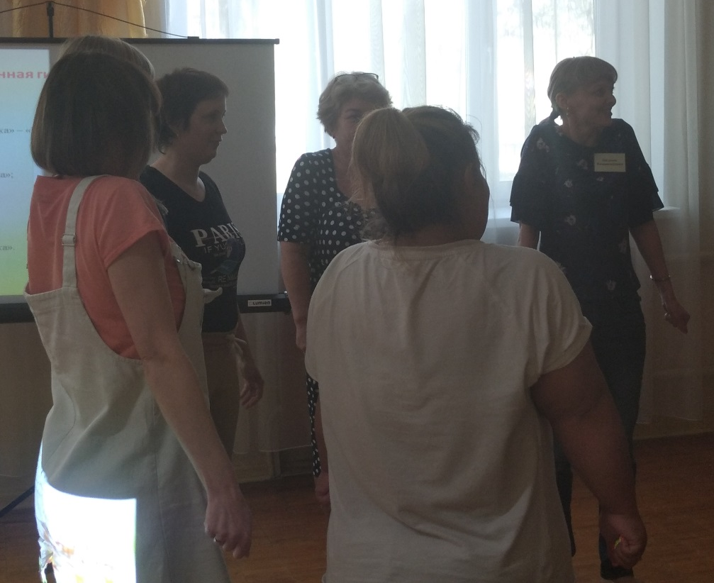
А сейчас артикуляционная гимнастика под музыку. Подключаем технологию биоэнергопластики, т.е. ручки дублируют движения языка.
Арт. гимнастика (Музыка «Гномы»):
- «Бегемот» (руки впереди, открываются – закрываются ладони);
- «Толстячок» (раскрыть пальцы рук – указательные пальцы на щеках);
- чередование «Улыбочка» (зубы видно) – «Трубочка» (ладони на расстоянии –сближаются);
- «Иголочка» (соединенные ладони выдвигаем вперед – к груди);
- «Качели» (ладони на себя – от себя);
- «Фыркающая лошадка» (встряхнуть ручки);
- «Часики» (движения соединенными ладонями вправо - влево);
- «Чашка» (руки, как чашки – горизонтальные кулачки);
- «Вкусное варенье» (движение рук на себя);
- «Маляр» (движение рук от себя);
- «Фыркающая лошадка» (встряхнуть ручки).

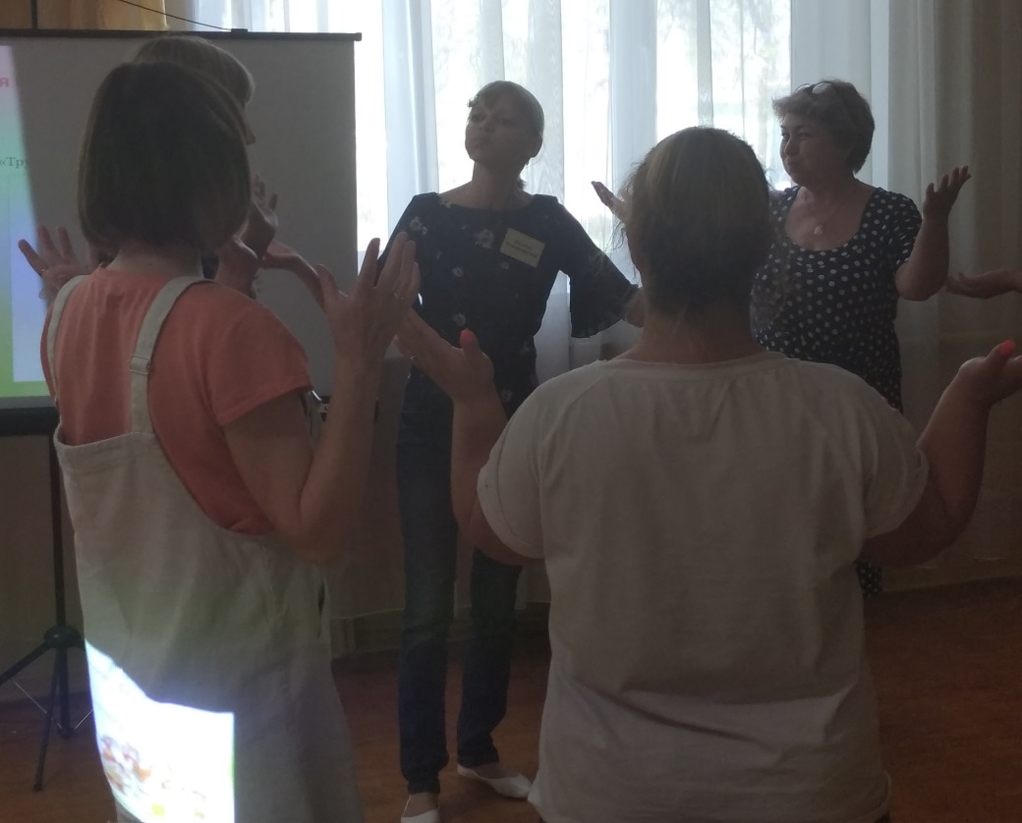
(Поблагодарить всех и предложить родителям раздаточный материал - игры на развитие слухового внимания по книге Ткаченко Т.А. «Логопедические упражнения».)
Рефлексия. А сейчас хотелось бы услышать обратную связь, было ли для вас сегодня на мастер-классе что-то полезное. Предлагаю передавать мячик-смайлик и высказываться. Если у вас есть вопросы, я постараюсь на них ответить.
(Слайд 11) Спасибо за внимание!
